**TRƯỜNG ĐẠI HỌC SƯ PHẠM KỸ THUẬT TP. HỒ CHÍ MINH**

**KHOA ĐÀO TẠO CHẤT LƯỢNG CAO**

**NGÀNH CÔNG NGHỆ THÔNG TIN**

_______________



**BÁO CÁO ĐỒ ÁN**

**LẬP TRÌNH TRÊN WINDOWS**

**QUẢN LÝ RẠP PHIM**

**SVTH: Võ Minh Hiếu**

**MSSV: 17110136**

**SVTH: Lê Minh Tiến**

**MSSV: 17110236**

**SVTH: Vũ Hoàng Hiệp**

**MSSV: 17110138**

**GVHD: Lê Thanh Vinh**

**TP. Hồ Chí Minh, tháng 5 năm 2018**

**LỜI NÓI ĐẦU**

Lời nói đầu tiên, nhóm xin cảm ơn quý thầy cô đã đọc bài báo cáo và chấm điểm đồ án cho nhóm. Nói sơ lược về nội dung báo cáo, bài báo cáo là tổng hợp những nội dung quan trọng mà nhóm sử dụng để làm đồ án. Nội dung được dựa trên những gì đã học của môn “Lập trình trên Windows”. Như tiêu đề ở trang bìa, đề tài nghiên cứu của nhóm là “Quản lý rạp phim”. Đây là lần đầu nhóm thực hiện một đồ án như vậy, nên không thể tránh khỏi những sai sót. Kính mong quý thầy cô và bạn đọc thông cảm bỏ qua. Chân thành cảm ơn.

MỤC LỤC

I. Lý do chọn đề tài 4

II. Giới thiệu phần mềm 4

III. Nội dung 4

1. Database Diagram 4

a) Bảng NhanVien 4

b) Bảng DatVe 5

c) Bảng KhachHang 5

d) Bảng Rap 6

e) Bảng Phim 6

2. Giao diện người dụng. 6

a) BSLayer 7

b) DBMain 11

c) renderSeat 12

DANH MỤC CÁC HÌNH

Figure 1. Database Diagram 7

Figure 2. Design NhanVien 7

Figure 3. Data NhanVien 7

Figure 4. Design DatVe 8

Figure 5. Data DatVe 8

Figure 6. Design KhachHang 8

Figure 7. Data KhachHang 9

Figure 8. Design Rap 9

Figure 9. Data Rap 9

Figure 10. Design của Phim 9

## Lý do chọn đề tài

Là sinh viên, chúng ta có khá nhiều thời gian để giải trí sau những giờ học tập căng thẳng. Có rất nhiều các để giải trí, nhưng trong số vô vàng lựa chọn, sinh viên của chúng ta thường lựa chọn đó là đi xem phim ở các rạp phim. Lý do có vẻ đơn giản, nhưng đó chính là nguồn động lực để thúc đẩy nhóm chọn đề tài liên quan đến lĩnh vực này – “Phần mềm quản lý rạp phim”

## Giới thiệu phần mềm

Phần mềm là 1 chuỗi các hệ thống quản lý bao gồm: Quản lý nhân viên, quản lý các khách hàng, quản lý lịch phát các phim trong rạp. Các tính năng quản lý cao cho người dùng. Các tính năng này sẽ được nói rõ hơn ở phần nội dung.

## Nội dung

### Database Diagram

Đây là database diagram của đề tài. Bao gồm 5 bảng: Rap, NhanVien, DatVe, Phim, KhachHang.

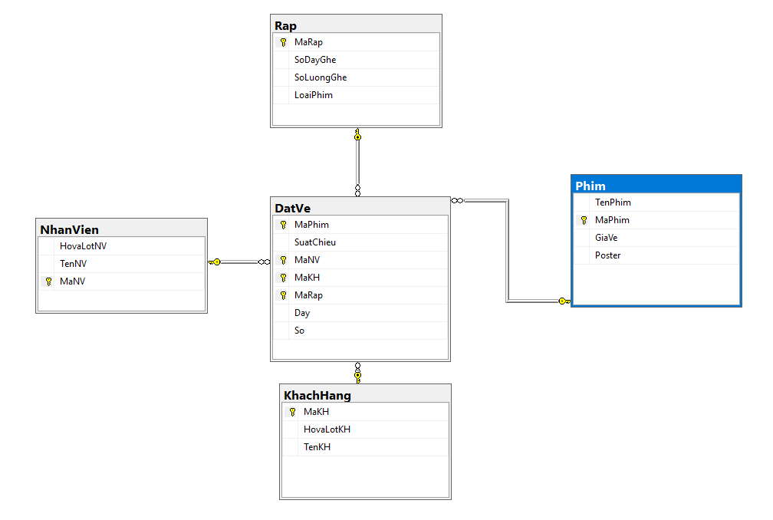

##### Figure 1. Database Diagram

#### Bảng NhanVien

Phần design kiểu dữ liệu của bảng NhanVien, được thiết lập với khoá chính là MaNV.

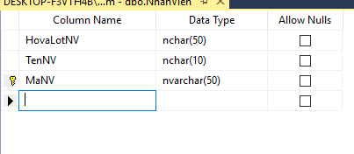

##### Figure 2. Design NhanVien

Phần data của NhanVien.

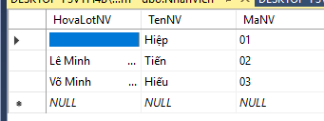

##### Figure 3. Data NhanVien

#### Bảng DatVe

Phần design kiểu dữ liệu của bảng DatVe với các khoá chính gồm có: MaPhim, MaNV, MaKH, MaRap.

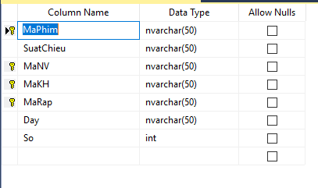

##### Figure 4. Design DatVe

Phần data của DatVe

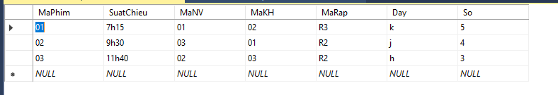

##### Figure 5. Data DatVe

#### Bảng KhachHang

Phần design kiểu dữ liệu của bảng KhachHang với khoá chính là MaKH.

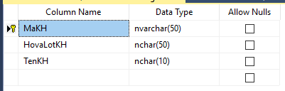

##### Figure 6. Design KhachHang

Phần data của KhachHang.

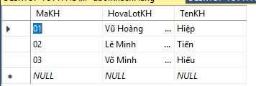

##### Figure 7. Data KhachHang

#### Bảng Rap

Phần design kiểu dữ liệu của bảng Rap với khoá chính là MaRap.

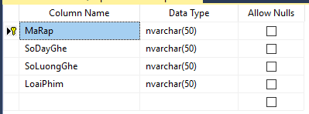

##### Figure 8. Design Rap

Phần data của Rap

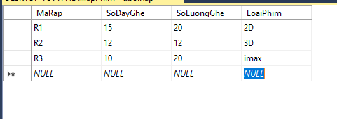

##### Figure 9. Data Rap

#### Bảng Phim

Phần design kiểu dữ liệu của bảng Phim với khoá chính là MaPhim.

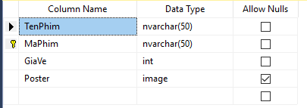

##### Figure 10. Design của Phim

Phần data của Phim

//Sẽ up load sau khi thêm được hình.

### Giao diện người dụng.

1. Software architecture

Code chính của chương trình được chia làm 3 phần với BSLayer (Các query tương tác với database), DBLayer (Thiết lập các lênh truy vấn), renderSeat (tạo các ghế của rạp).

Đa số code được thực hiện qua DataSet. Một DataSet tương tự như một tập tin database vật lý hoàn chỉnh nhưng được lưu trong bộ nhớ. DataSet bao gồm các DataTable, DataTable bao gồm các DataColumn, DataRow, các constraint.

#### BSLayer

Ở phần BSLeyer sẽ là các query truy vấn can thiệp vào thêm, lưu sửa xoá các dữ liệu có trong database. Mỗi một bảng của database sẽ là 1 class trong BSLayer: BLDatVe.cs, BLKhachHang.cs, BLNhanVien.cs, BLPhim.cs, BLRap.cs

Đa số các code của mỗi class đều giống nhau.

* Class BLDatVe: các câu truy vấn bao gồm LayThongTinVe(); findBookSeat()_Tìm ghế book; findHour()_tìm suất chiếu;

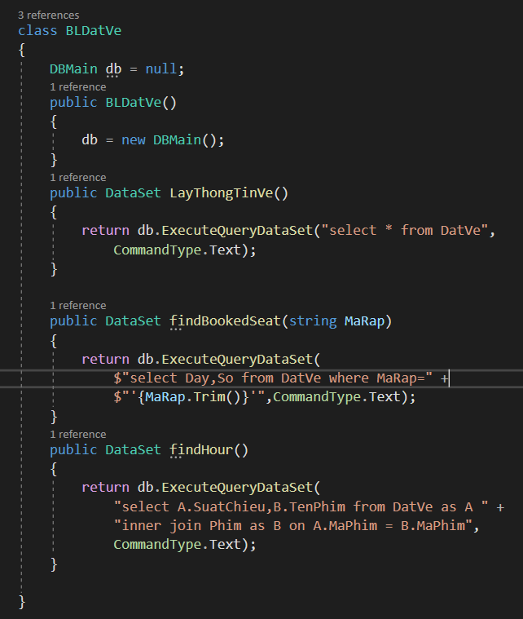

* Class BLKhachHang: chứa các câu truy vấn bao giồm LayKhachHang()_Lấy thông tin khách hàng; ThemKhachHang()_Thêm thông tin khách hàng mới vào database; XoaKhachHang()_Xoá khách hàng đã có trong database; CapNhatKhachHang()_Thay đổi thông tin đã có trong database.

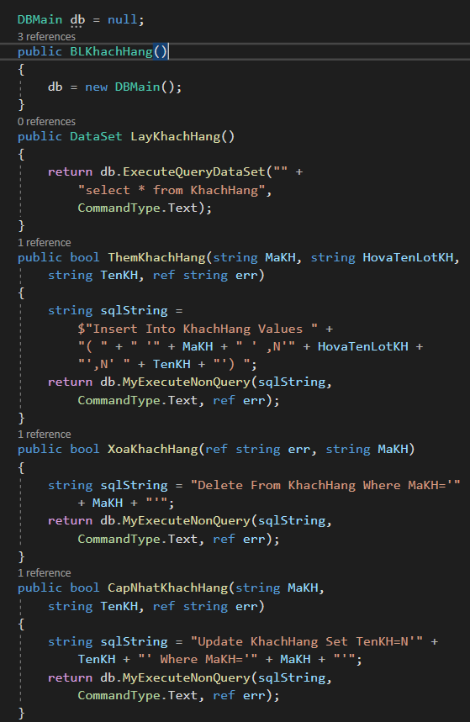

* Class BLNhanVien: chứa các câu truy vấn bao giồm LayNhanVien()_Lấy thông tin nhân viên; ThemNhanVien()_Thêm thông tin nhân viên mới vào database; XoaNhanVien()_Xoá nhân viên đã có trong database; CapNhatNhanVien()_Thay đổi thông tin đã có trong database.

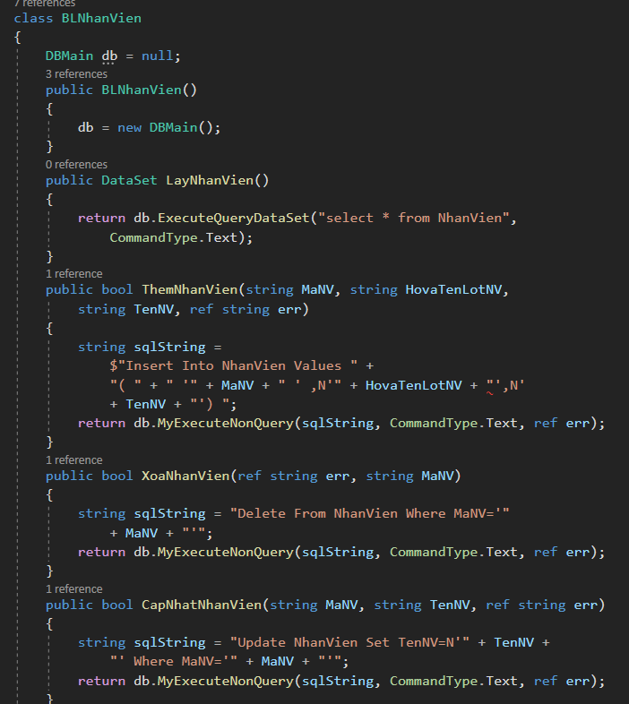

* Class BLPhim: chứa các câu truy vấn bao giồm LayPhim()_Lấy thông tin phim; ThemPhim()_Thêm thông tin phim mới vào database; XoaPhim()_Xoá phim đã có trong database; CapNhatPhim()_Thay đổi thông tin đã có trong database.

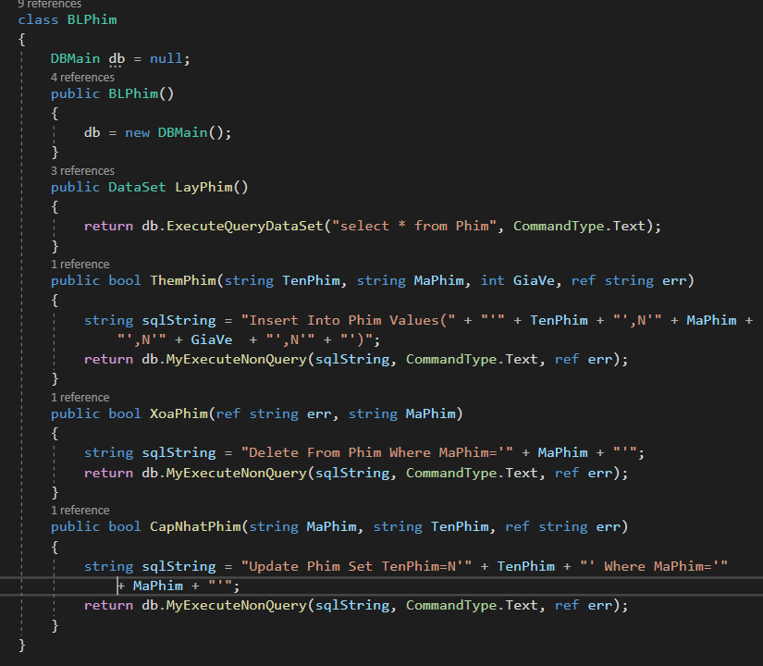

* Class BLRap: chứa các câu truy vấn bao giồm LayRap()_Lấy thông tin Rap; ThemRap()_Thêm thông tin Rap mới vào database; XoaRap()_Xoá Rap đã có trong database; CapNhatRap()_Thay đổi thông tin đã có trong database; findRap()_tìm rạp trong database; findSoDayGhe()_tìm số dãy ghế trong database; findSoLuongGhe()_

tìm số dãy ghế trong database.

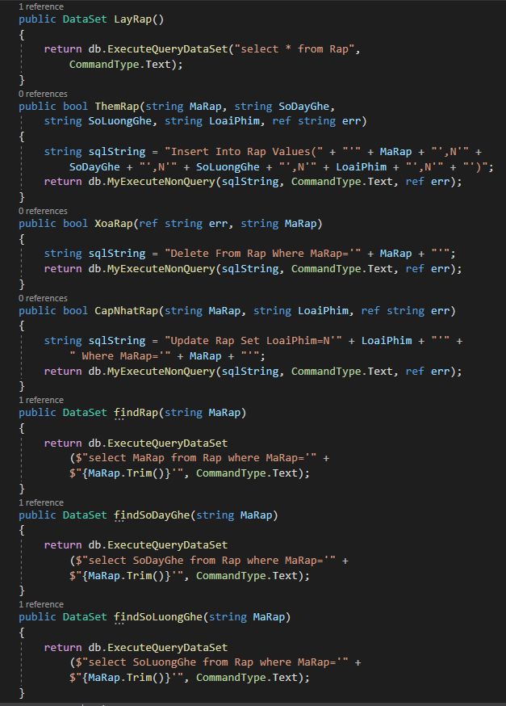

#### DBMain

Là tầng kết nối với database. Là trung gian để mở các kết nối dẫn các câu truy vấn từ client tới database. Được thực hiện qua DataSet. Với ExecuteNonQuery: kết quả trả về là số dòng bị ảnh hưởng.

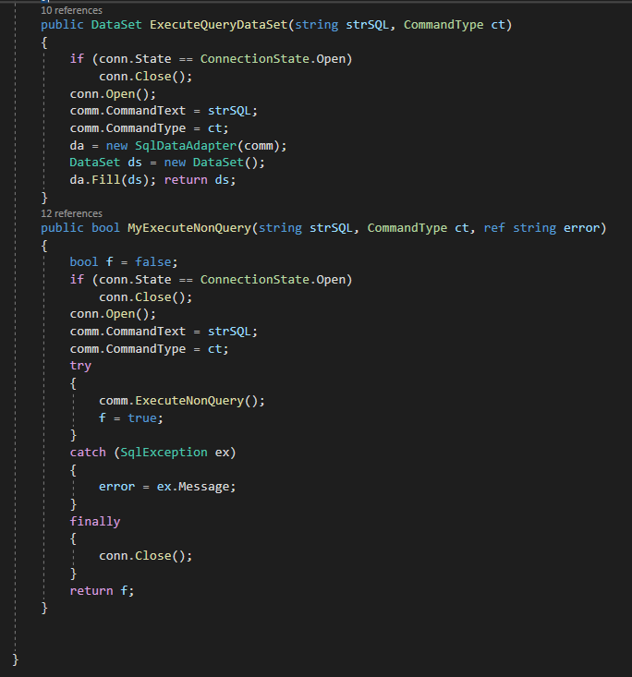

#### renderSeat